רעיון נחמד ליצירת חולצת תנועה מנייר

חולצה - מנייר

1. קח נייר בגודל שטר של כסף.
2. קפל את הנייר לשלוש חלקים שווים | 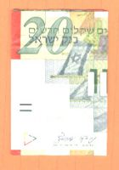
3. פתח חזרה חלק אחד והשאר את השני מקופל. | 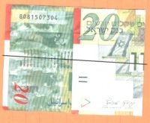
4. קפל את הנייר לחצי לאורכו, ופתח חזרה. | 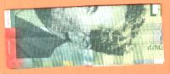
5. קפל את החלק העליון והתחתון של הנייר פנימה עד למרכז (את המרכז תזהה לפי הקיפול הקודם). | 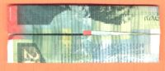
6. הפוך את הנייר, וקפל בצד שמאל את הקצה בכחצי ס"מ. | 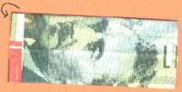
7. הפוך את הנייר חזרה וקפל באותו מקום של הקיפול הקודם פנימה כל צד בצורה אלכסונית. זה יהיה הצווארון של החולצה. | 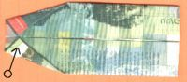
8. בצד ימין קח כל פינה ממרכז הנייר ומשוך כלפי חוץ בצורה אלכסונית. אלה יהיו השרוולים הקצרים של החולצה. | 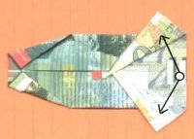
9. עכשיו קפל את הנייר לרוחבו בדיוק במרכז. והשחל את הצד עם השרוולים אל מתחת לשפיצים של הצווארון. הדק היטב.  בתמונה החולצה המוגמרת. | 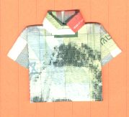
10. תמונה של החולצה מהצד השני (הצד שלא מראים). | 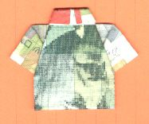
למי שקשה לו לעשות את החולצה לפי ההסברים הנה שרטוט מפורט של התהליך (שמצאתי באינטרנט).
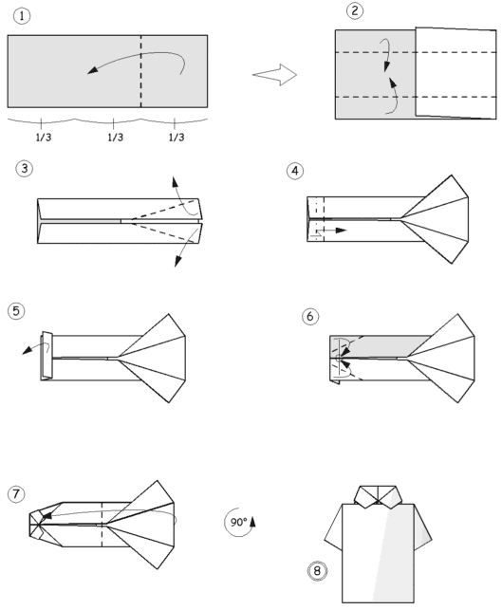

--
מאיר ונחוצקר
שליח בני עקיבא
בלגיה

